Війницька загальноосвітня школа І-ІІ ступенів

Бокіймівської сільської ради

Млинівського району Рівненської області

Методична розробка

« Використання текстоцентричних технологій на уроках української мови у 5 класі»

Підготувала

учитель української мови і

літератури

Пилипчук Є.В.

2020 р

Вступ

Українська держава сьогодні потрібує випускника школи, який прагне до максимальної реалізації своїх можливостей, відкритий для сприйняття нового досвіду, здатний на свідомий і відповідальний вибір у різних життєвих ситуаціях.

**Мета** **навчання** **української мови** в школі — формування компетентного мовця, національно свідомої, духовно багатої мовної особистості.

З предметних компетентностей- мовленнєвої, соціокультурної, комунікативної – основною виділено комунікативну. Учителю потрібно навчити дитину вирішувати мовними засобами ті чи інші комунікативні завдання в різних ситуаціях спілкування, тобто сформувати в неї комунікативну компетентність, що на даний час у нашій країні знаходиться на низькому рівні через певні причини: низький рівень мовної культури ; немає престижності володіння рідною мовою на високому рівні; на уроках української мови недостатньо уваги приділяється роботі над текстом; спілкування за допомогою SMS та смайликів не потребує створення гарних висловлювання.

Основна мета навчання рідної мови, актуальність якої підкреслена в чинних програмах, полягає у формуванні національно свідомої, духовно багатої особистості, яка володіє вміннями й навичками вільно, комунікативно виправдано користуватися засобами рідної мови: стилями, формами, жанрами в усіх видах мовленнєвої діяльності, тобто навчити школярів слухати, говорити, читати і писати, створювати власне висловлювання. Висловлювання є текстом, отже, у центрі формування та розвитку комунікативної компетентності – робота з текстом.

Текстоцентричні технології допомагають у формуванні мовленнєвих умінь та навичок, усвідомлені функцій мовних одиниць, розвитку вмінь розуміти чужі і створювати власні висловлювання. Використовуючи текстоцентричні технології, учитель на уроці зможе поєднувати навчання та виховання; впливати на розумовий розвиток школярів;організовувати свідому працю по засвоєнню нових знань; створювати на уроці спрятливий психологічний клімат.

Пропоную добірку текстів для формування комунікативної компетентності школярів.

До кожного тексту підібрані граматичні завдання, що дозволить учителеві здійснювати діяльнісний підхід у вивченні рідної мови.

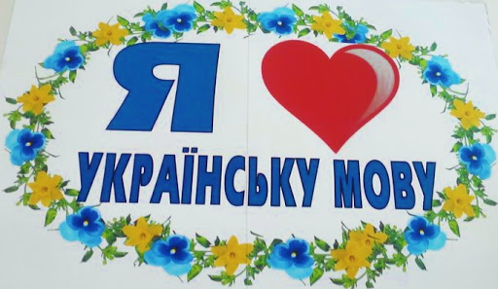

***Тема «Значення мови»***

Мова — одне із чудес, за допомогою якого люди передають найтонші відтінки думок і почуттів. Вона віддзеркалює душу народу, його історію... Це історія і сучасність. Вона не лише засіб пізнання, знаряддя спілкування людей. Мова витворюється в певній культурі, у певній національній традиції. А ще потрібно наголосити, що мова — це думка і почуття, звук і барва. Це кожна людина і весь народ. Без сумніву, вона пов’язує нас із минулим, зберігає духовні надбання нації для майбутнього.

Наша рідна мова — запашна, співуча, гнучка, милозвучна, сповнена музики і квіткових пахощів Мова — то цілюще джерело, і хто не припаде до нього вустами, той всихає від спраги.

1. Яка тема цього тексту?

2. Скільки в тексті мікротем?

3. Складіть сенкан до слова «мова»

4. Як ви розумієте останнє речення? Оформіть свою думку кількома реченнями.

.

***Тема «Фонетика»***

Україна – це рідна Батьківщина. Тут народились ми і живемо. Це наша свята земля, рідна домівка, солов’їна мова, невмируща народна пісня . Наш народ має свої традиції та звичаї, що виробились за тисячолітню історію. Ми бережемо ці надбання своєї історії.

1. До якого стилю належить цей текст?

2. Запишіть фонетичний розбір слів: Україна, Батьківщина, земля, історія.

3. Випишіть три слова, в яких букв більше ніж звуків

4. Продовжіть текст 3-4 своїми реченнями, зберігаючи стиль мовлення

5.Підберіть заголовок до створеного тексту.

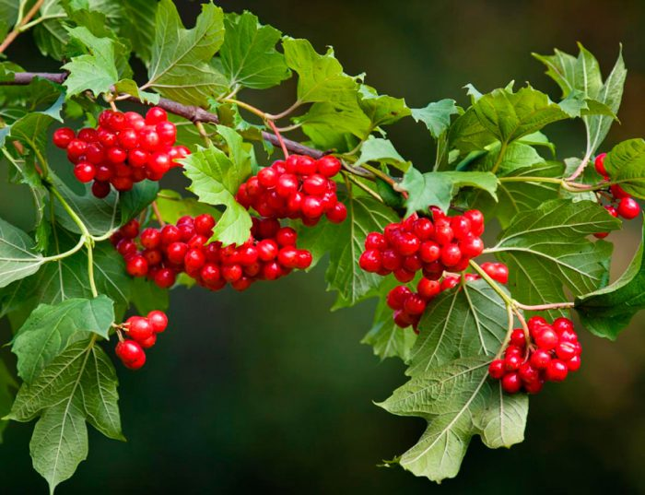

Стоїть при дорозі калина. Хто не йде, той милується нею. Гарна вона кожної пори року. Навесні вбирається калина у смарагдове листя з білим мереживом квіток. Духмяні запашні квіти милують око. Згодом на місці суцвіть з’являються важкі кетяги.

А прийде осінь – не мине й калини, прибереже для неї найчарівніші барви. Навіть зима не насмілиться зірвати це чудове намисто. Обережно притрусить його сніжком , і стає воно цілющим.

Так і стоїть калина, гостинно пригощає ягідками пташок і перехожих.

1.Про що цей текст?

2.Чому народ з пошаною ставиться до калини? Яке прислів’я підтверджує це?

3.Зробіть фонетичний розбір слів: вбирається, сніжком, ягідками.

4.Випишіть три слова, в яких букв менше ніж звуків.

***Тема «Лексика»***

Серед величезного багатства української народної творчості народні прислів’я та приказки займають важливе місце.

 Прислів’я та приказки становлять один вид поетичної творчості. Це стислі художні вислови народу про різні життєві явища. Вони є одним із найпоширеніших видів народної поетичної творчості, який побутував іще в сиву давнину і дійшов аж до нашого часу.

   Народна поетична *творчість* є багатющим джерелом і для творчості письменників. Художники слова з давніх часів використовували прислів’я та приказки для збагачення своєї мови. Тарас Шевченко, Іван Франко, Михайло Коцюбинський, Леся Українка високо цінували *мудрість* народу, висловлену ним у його численних прислів’ях і приказках. Це золота *скарбниця* сповнена народної мудрості і духовності.

1. Прочитайте текст.Випишіть ключові слова .
2. Які прислів’я та приказки ви знаєте?
3. Які ще види усної народної творчості ви можете пригадати?
4. Пояснити значення виділених слів.
5. Підберіть синоніми до слів: давнина, джерело, багатство.
6. В якому значенні вжито слово *золота* в останньому реченні?

Стежина до маминої хати петляє через город. Усе тут до болю знайоме: он дбайливо опоряджена рогоза стьобнула через картоплю — з *двобіччя* висаджені кущики квасолі, а між ними поважисто розплелося гарбузове гудиння. На видолинку густою порослю буяє морква, сизіє тугими голівками капуста, густими листочками пішли в ріст буряки, *антенять покрапини* маку-самосію і, немов сторожі, гордо вартують на окраїнах *вгороду* соняхи.

1. Прочитайте текст.
2. Якими словами автор замінює дієслово *росте?*
3. Складіть кілька речень про вашу про допомогу матусі на городі.
4. Які засоби смислового зв’язку знаходите у тексті?
5. Знайдіть загальновживані слова.
6. Як би ви визначити значення виділених слів? Що вам допомогло?

***Тема «Будова слова»***

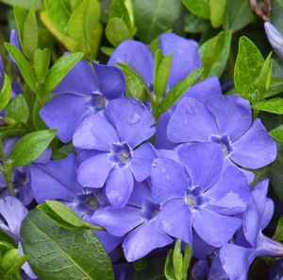

Серед усього розмаїття кольорів, запахів і форм є особливо дорогі серцю кожного українця рослини. Один із таких витворів природи — славний барвінок. Здається, що він і зимою зеленіє, бо коли тануть сніги, то на світ пробивається його цупке зелене листя, не змучене холодом, не скалічене морозом. А коли повітря стає по-материнськи м'яким та лагідним, то барвінок зацвітає.

Взимку відвар барвінку п'ють від простуди, улітку він прикрашає святковий стіл. За народним звичаєм, навесні парубки збирали барвінок і дарували коханій. Коли дівчина брала квітку, то це означало, що вона згодна стати дружиною цього парубка. Цілий рік шанують барвінок, вважають його символом життя.

Із сивої давнини прийшло до нас повір'я: хто посадить барвінок на своєму обійсті, обов'язково буде щасливою людиною.

1.Прочитайте текст.

2.Які ще рослини-символи українського народу визнаєте? Розкажіть про них.

3.Знайдіть засоби смислового зв’язку між реченнями у тексті.

4.Напишіть відомі вам форми слова *барвінок*.

5.Підберіть спільнокореневі слова до слів: *квітка, життя.*

6. Розберіть за будовою слова: *зацвітає, повір’я, витвір, взимку, навесні*

***Тема «Синтаксис»***

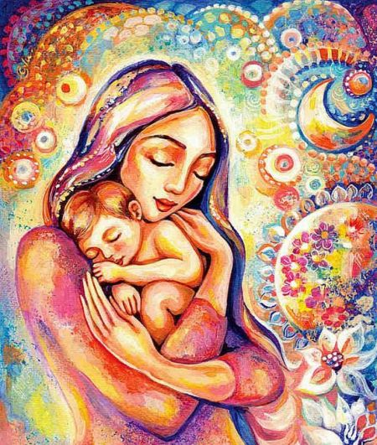

У житті кожної людини є щось важливе, дороге. Те про що згадуєш у найсвітліші й найважливіші хвилини. Це – руки матері: добрі, ніжні, сильні, турботливі…

Мама – це людина, якій ми зобов’язані своїм життям. Якби е було мами не було б і мене, тож я щиро дякую їй за те, що вона подарувала це щастя – жити. Хоча не тільки за це я люблю і шаную свою матусю.

Люблю її за доброту, чуйність, терплячість, гарі, ніжні очі, але найголовніше – за лагідні турботливі руки.

Мамині руки! Варто їм доторкнутися до мого гарячого чола в час хвороби і біль затихає, слабшає. Це руки, які ніколи е знають утоми весь час у турботі про нас. Коли беру до своїх рук мамину долоню, відчуваю тепло і ласку, захищеність від усього злого.

Здається все просто, бо ж біля мене найрідніша людина – мама. Ось її руки, руки, які тримають світ.

 І життя продовжується, і я впевнений, що все обов’язково буде добре!

1. Прочитайте текст. Доберіть заголовок.
2. Чому мамині руки такі дорогі кожному з нас?
3. Розкажіть як ви шануєте свою неньку.
4. Випишіть по три словосполучення: з головним словом – іменником; з головним словом – дієсловом; з головним словом – прикметником

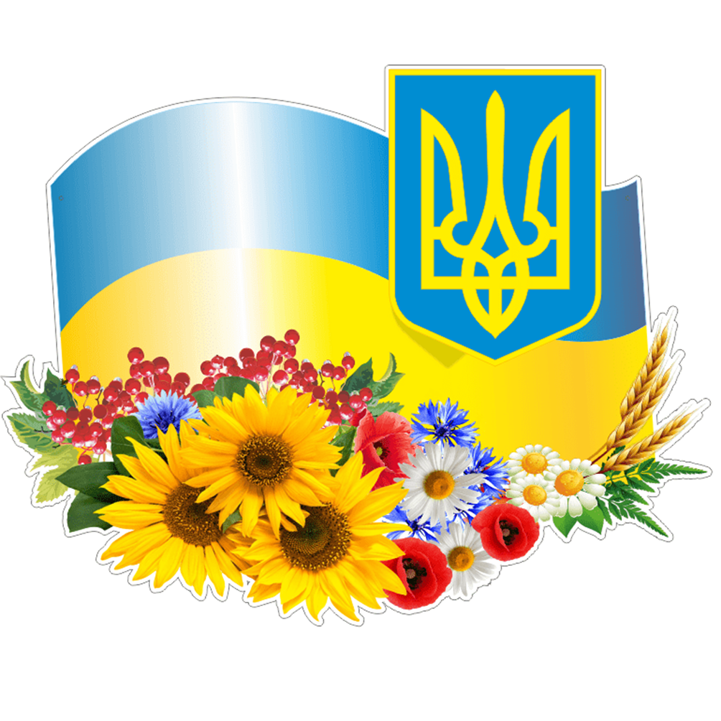

Вистраждавши, виборовши собі волю, Україна має тепер свої державні символи: герб, прапор і гімн, які уособлюють її історію, її сутність. В основу сучасного герба нашої держави покладено стародавній золотий тризуб на синьому тлі. Тризуб, як відомо, був символом державності, блискавиці, влади над трьома світами. Жовтий колір — це колір небесних світил, сонячного проміння, без якого неможливе життя. Цікаво знати, що тризуб був символом влади ще за часів князювання Володимира Великого. Через багато століть боротьби і гніту після проголошення акту Соборності України 22 січня 1919 року Державним гербом став золотий тризуб на синьому тлі.

Нині національний прапор України має синій і жовтий кольори. Жовтий — це колір пшеничної ниви, хліба, зерна, золотого сонця, без якого не дозрів би хліб; синій — колір чистого мирного неба. Ці кольори на нашому прапорі ніби пшениця в степах під блакитним склепінням неба, що символізує віковічне прагнення миру, праці, красу та багатство рідної землі.

1.Прочитайте текст

2.Підберіть заголовок до тексту

3.Назвіть державні символи України. Складіть продовження тексту розповіддю про Державний гімн України

4.Випішіть речення з однорідними членами речення. Поясніть розділові знаки.

5.Підкресліть головні та другорядні члени речення у 2 реченні.

6.Знайдіть речення із вставним словом.

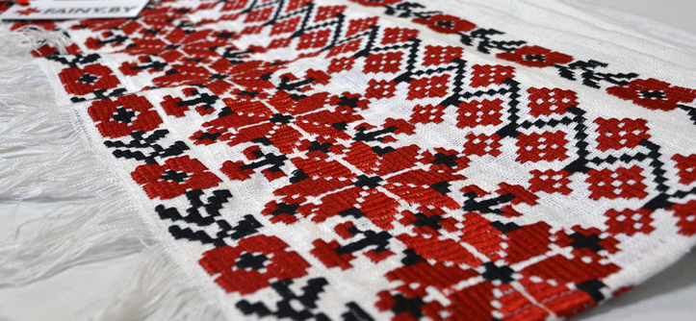

  З давніх давен вишита сорочка вважається оберегом. Вона - символ краси, здоров’я, щасливої долі, родової пам’яті, святості та любові.

    Вишита сорочка наділяє людину цілющою силою рідної землі, захищає від усього лихого.  Вишивають її кольоровими нитками. Червоний колір символізує любов. Чорний колір перегукується з журбою. Білий колір несе в собі надію і радість. Візерунки на рушниках розкажуть про українську символіку . Калина означала красу та продовження роду. Квіти маку кликали до хати добробут і молодість. Барвінок і волошки розповідали про душевну красу людини. Соняшник – символ світла та праці.

      1.Прочитйте текст. Підберіть заголовок.

2.Чи є у вашій родині вишиті речі? Які кольори переважають в українських вишиванках? Що вони символізують?

3. Підкресліть у реченнях головні та другорядні члени речення.

4.Перебудуйте перші два речення в одне.

5.Знайдіть речення з однорідними членами речення.